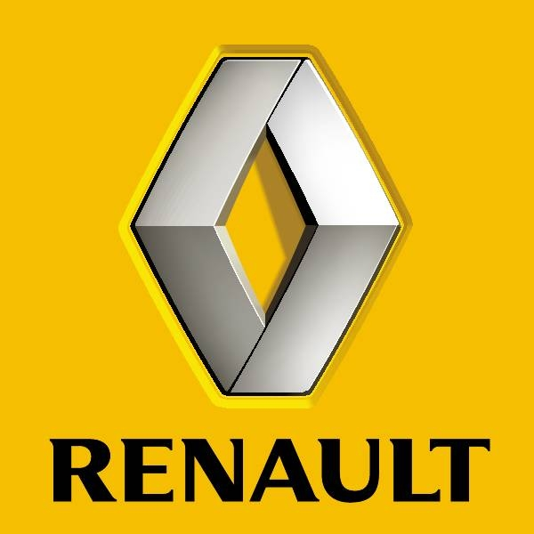

PRESSINFORMATION
2010-05-07

FARTFYLLT MED RENAULT I KUNGSAN DEN 15 MAJ!

Lördagen den 15 maj mellan 10.00 – 18.00 kan du upptäcka Renault Mégane Sport, tävla i racingspelet Need for Speed och vinna en helg med nya sportbilen från Renault samt fribiljetter till en konsert med Petter.
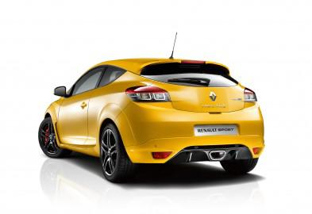
Mégane Renault Sport lanseras i vår och är en högpresterande sportbil som byggts av företagets tävlingsavdelning Renault Sport Technologies. Bilen, för hängivna entusiaster, har en toppfart på 250 km/h och accelererar från 0-100 km på 6.1 sekunder.

Den 15 maj kan du besöka Renaults showroom, som byggts upp i hjärtat av Kungsträdgården, för att titta närmare på bilen, träffa Renaults experter, tävla i Need for Speed och vinna bilen en helg och fribiljetter till en konsert med Petter på Berns samma kväll!

Renault Nordic AB. Karin Karlsson. Press & PR Tel. 0761199277

